Documento explicativo de tarea 1

- Introducción y estructura del proyecto: el objetivo de esta tarea ha sido desarrollar una aplicación Java Swing para la gestión de reservas de pistas de pádel. La aplicación la he estructurado de la siguiente manera:
  - En 3 clases principales:
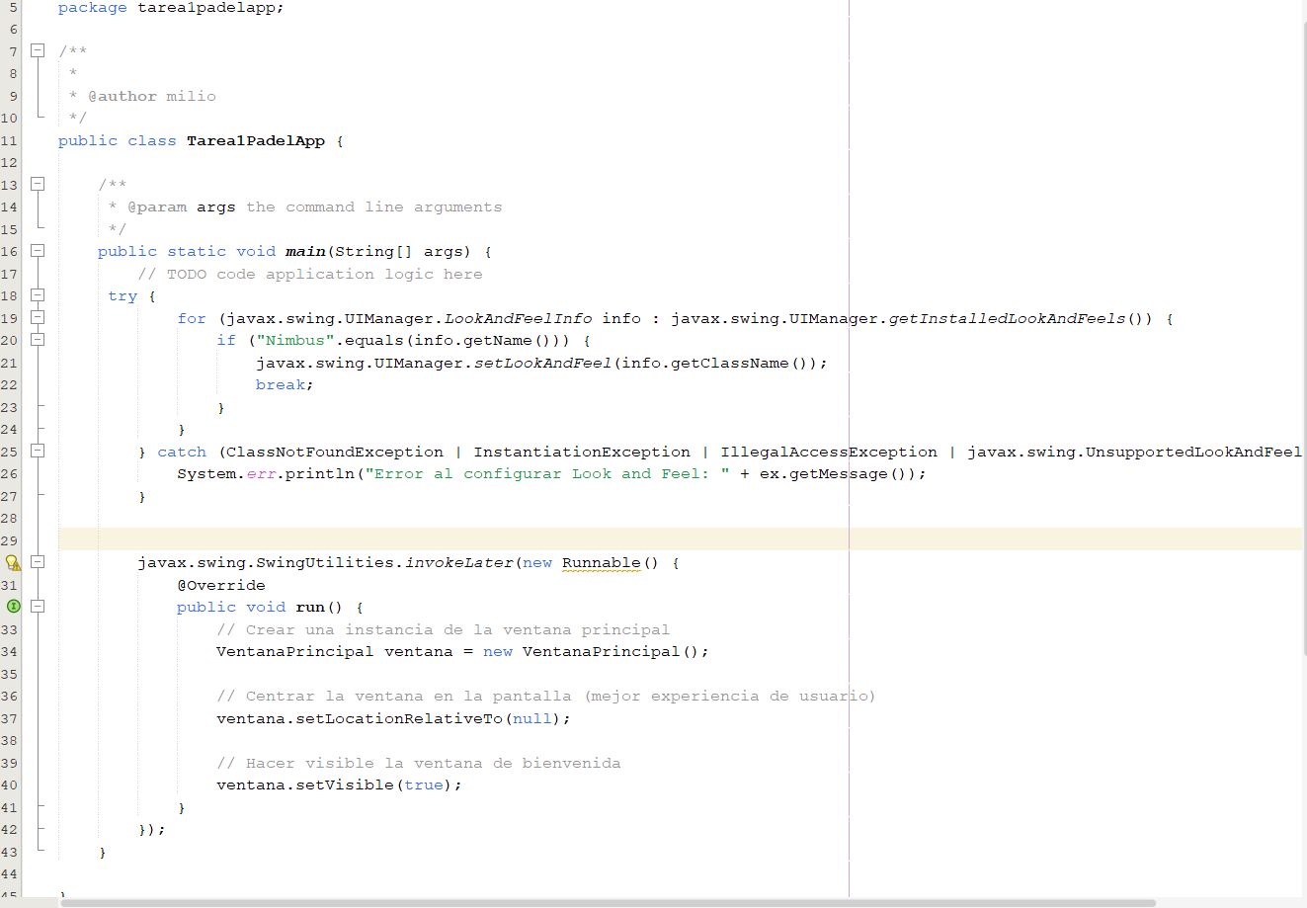
    - Tarea1PadelAPP.java: contiene el método main() y se encarga de arrancar el programa y el diseño de la primera ventana.

    - VentanaPrincipal.java: es un JFrrame que actúa como pantalla de bienvenida.
    - DialogoReserva.java: es un JDialog que es la interfaz principal para la gestión de las reservas, implementada de forma modal. 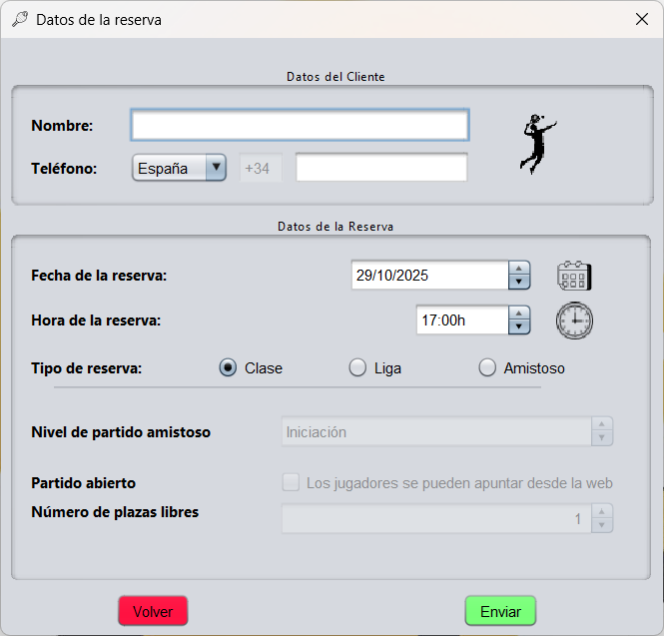
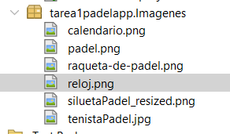
  - Una carpeta llamada Imágenes que contiene las imágenes e iconos que usara la aplicación:

- Desarrollo de la interfaz principal (VentanaPrincipal.java):
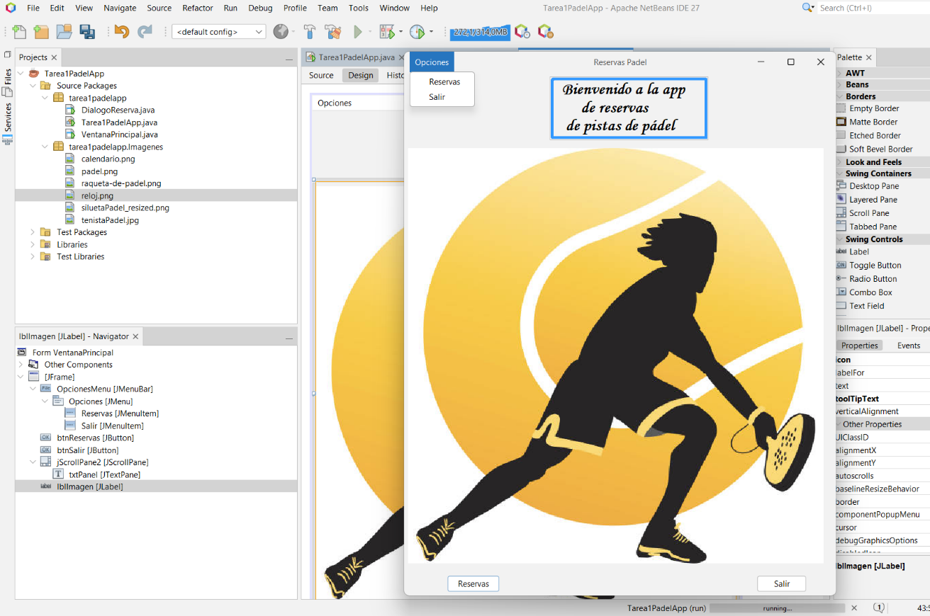
  - Diseño y componentes: el JFrame de bienvenida incluye un mensaje, dos botones (btnReservas y btnSalir), y un menú superior llamado Opciones con los ítems Reservas y salir. Todo ello configurado para que cierre la aplicación o lleve al JDialog de las reservas. También lo acompaña una imagen para hacerlo más “vistoso”.
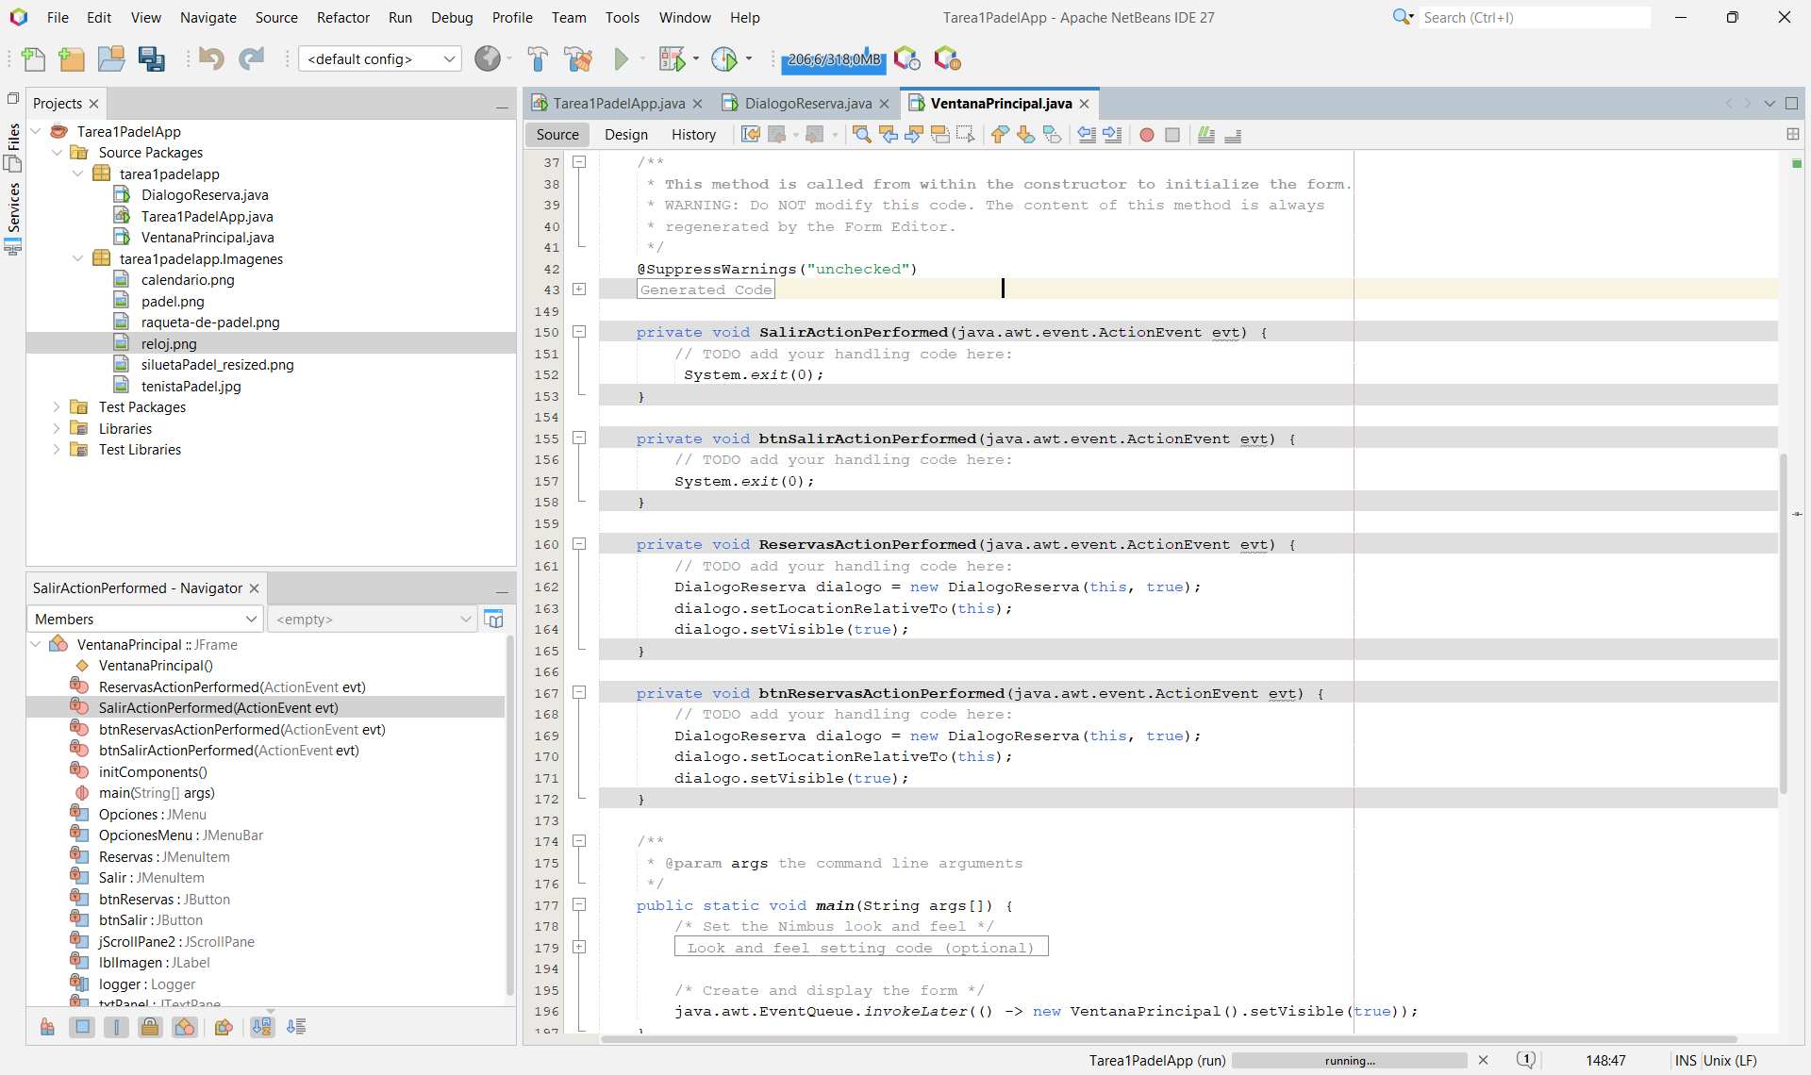
  - Funcionalidad (Requisitos de la tarea b y c): Ámbos botones y opciones de menú (btnSalir, Salir) están programados con System.exit(0) para un cierre más limpio de la aplicación. La conesción con el diálogo de reservas se realiza abriendo DialogoReserva de forma modal, lo que el usuario debe cerrarla antes de interactuar con la ventana principal.
  - Mejoras no funcionales y estéticas:
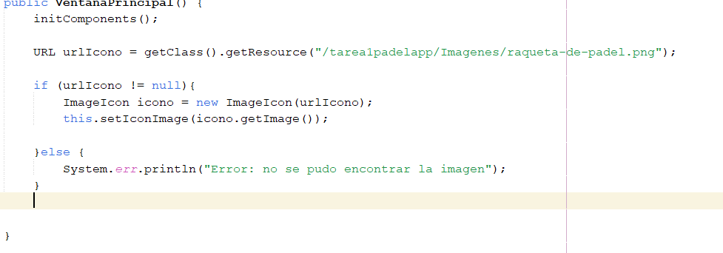
    - Icono de aplicación: se ha implementado un icono visible en la barra de tareas y en la barra de título, cargándolo como recurso interno del paquete.
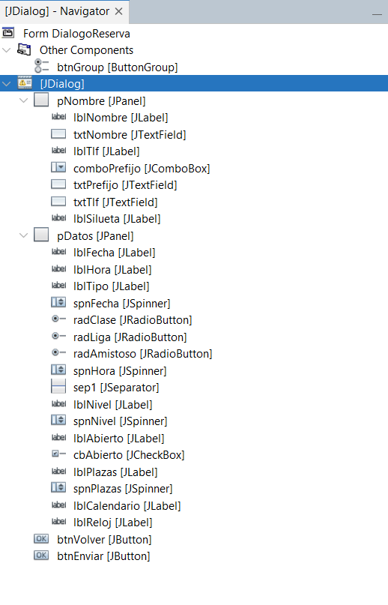
- Desarrollo del díalogo de Reservas (DialogoReserva.java): el diseño de este JDialog cumple con la armónia solicitada, utilizando paneles (pNombre y pDatos) con títulos y un separador horizontal (sep1) para organizar la información.
  - Gestión de componentes y modelos (Requisitos 1 y 2);:
Componente | Requisito | Implementación en el Constructor
Teléfono | Múltiples campos (prefijos) | JComboBox (comboPrefijo) para el país y JTextField (txtPrefijo) para el código. El evento actionPerformed de comboPrefijo actualiza automáticamente txtPrefijo con el código internacional.
Fecha | JSpinner (dia/mes/año) | Se utiliza un SpinnerDateModel con un JSpinner.DateEditor para mostrar la fecha en formato dd/MM/yyyy y limitar la selección a días.
Hora | Spinner con valores fijos | Se utiliza un SpinnerListModel con los valores 17:00h, 18:30h: 20:00h y 21:30h
Tipo de reserva | Selección Clase, Liga, Amistoso | Se implementa un ButtonGroup y tres JRadioButton (radClase, radLiga y radAmistoso)
Amistoso/plazas | Inicialmente deshabilitados | spnNivel, cbAbierto y spnPlazas están inicializados con setEnable(false) en el constructor

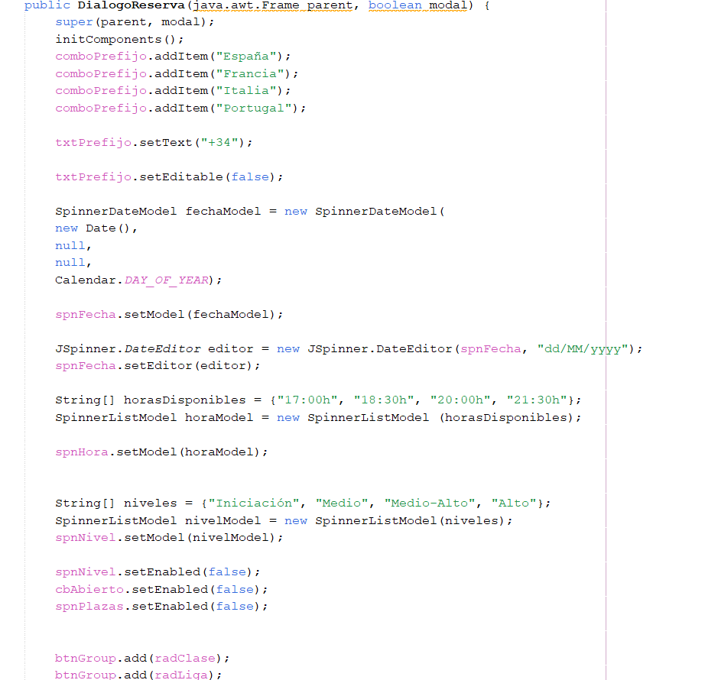
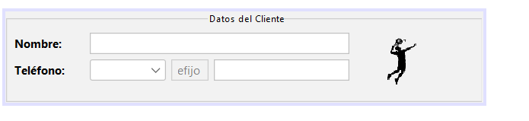
- Lógica condicional de eventos (Requisitos e y f): esta es la lógica central de la interfaz, que cumple con los requisitos de activación/desactivación de campos:
  - Lógica tipo de reserva (Requisito e): el evento asociado a los JRadioButton (radClaseActionPerformed, radLigaActionPerformed y radAmistosoActionPerformed) controla la habilitación de los campos del partido amistoso:
    - Si se selecciona “Clase o Liga”: llama al método auxiliar desactivarCamposAmistoso() que deshabilita spnNivel, cbAbierto y spnPlazas.
    - Si se selecciona “Amistoso”: habilita spnNivel y cbAbierto. El spnPlazas (Nª plazas libres) se deja controlado exclusivamente por el JCheckBox de partido Abierto. 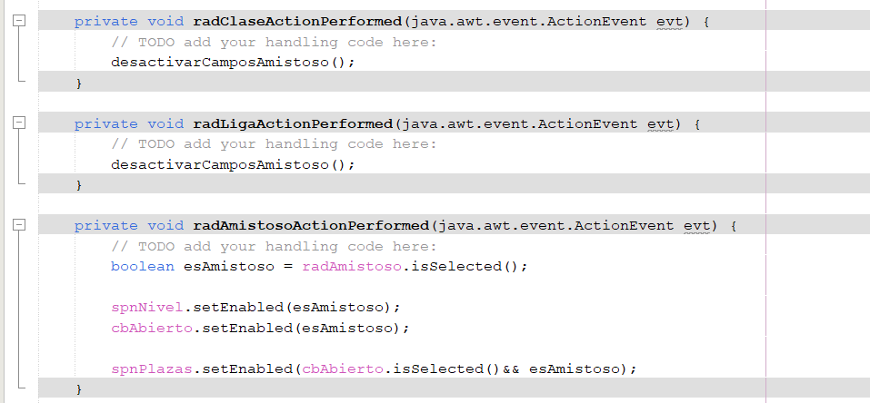
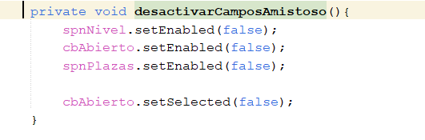
  - Lógica partido Abierto (Requisito F): el evento cbAbiertoActionPerformed gestiona el esatado de número de plazas 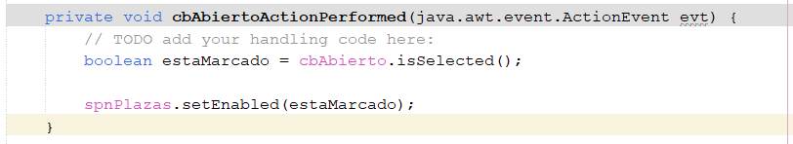
- Botones de accion
  - btnVolver: cierra el JDialog con this.dispose()
  - btnEnviar: muestra un mensaje de confirmación (jOptiompane.showMessageDialog) y realiza el método limpiarCampos() para restablecer el formulario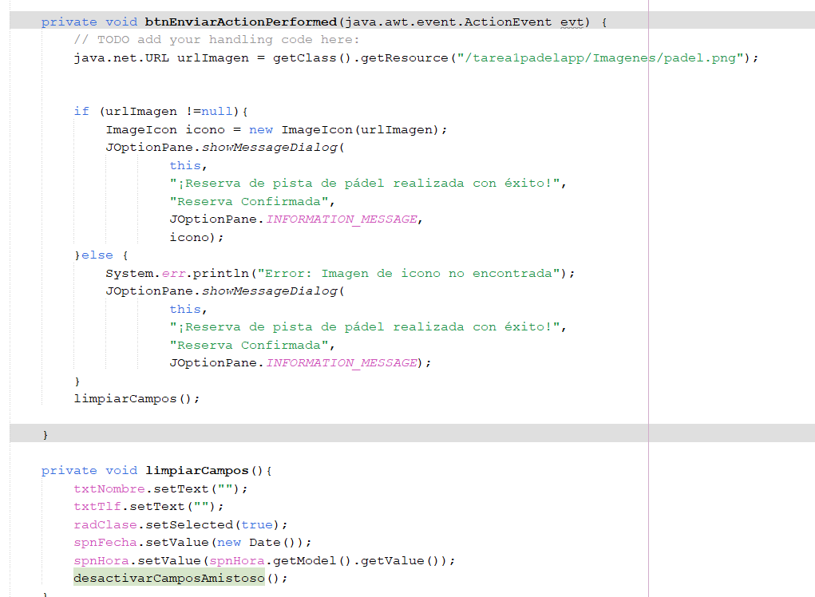
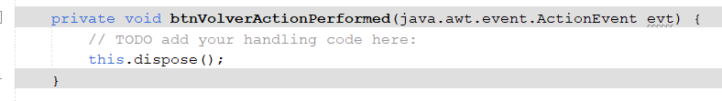
- Mejoras no funcionales:
  - Cambio de nombres y ToolTipText (Requisito no funcional): se ha cambiado el nomre a todos los componentes (btnVolver, spnFecha, lblNombre…) y se ha añadido un ToolTipText a cada uno de ellos.
  - Se añaden varios iconos en sitios diferentes para hacer mas vistosa la aplicación, por ejemplo en el JOptionPane del mensaje al enviar la reserva, en el formulario de registro varios de ellos como en la fecha, hora, ….

- Conclusión: la aplicación cumple con todos los requisitos funcionales y no funcionales solicitados en la tarea: dos interfaces conectadas (JFrame y JDialog modal), funcionalidad completa de menús/botones, uso correcto de Spinners y RadioButtons, lógica condicional completa para reservas de tipo “amistoso”, nomenclatura y ToolTipText adecuados. El uso de paneles y la inclusión de iconos mejoran significativamente la vistosidad y presentación del resultado final.

